Неделя здоровья
«Здоровое питание – здоровая жизнь".
Знакомили детей с правилами рационального питания.
Закрепляли соблюдение детьми гигиенических навыков и умений.
Воспитываем аккуратность, чистоплотность.

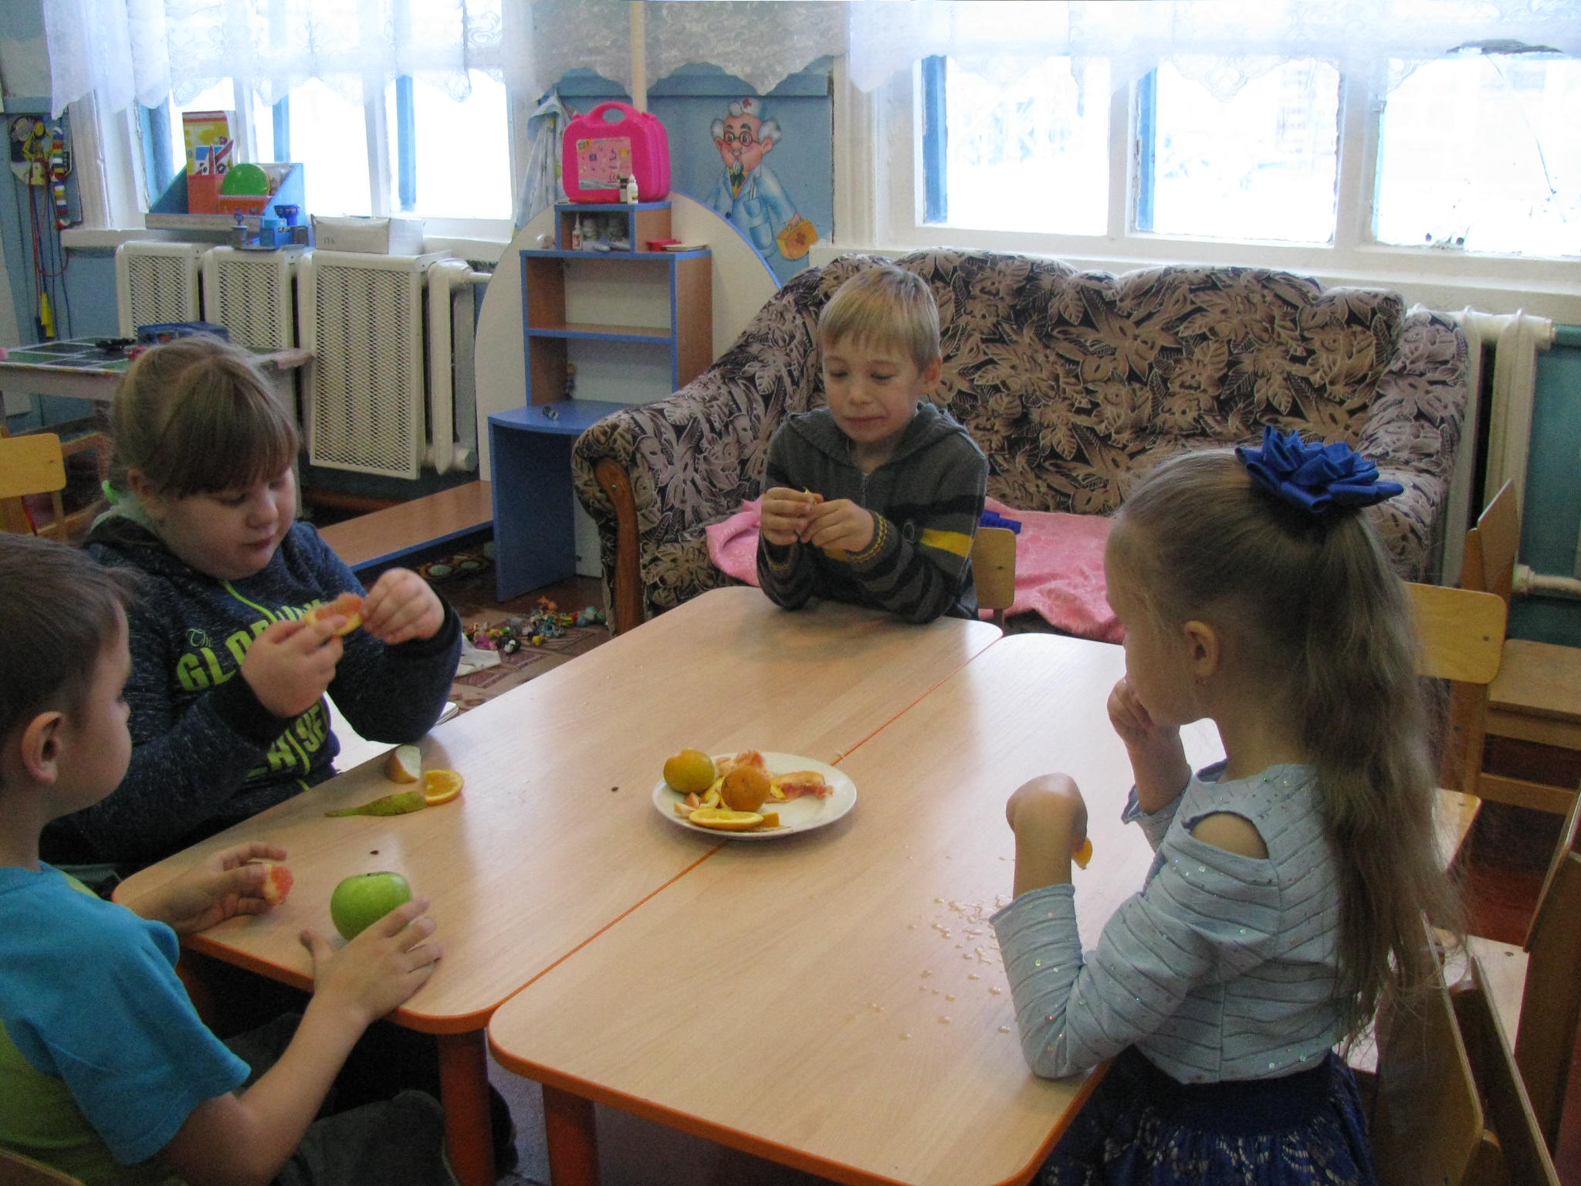
Экскурсия на кухню
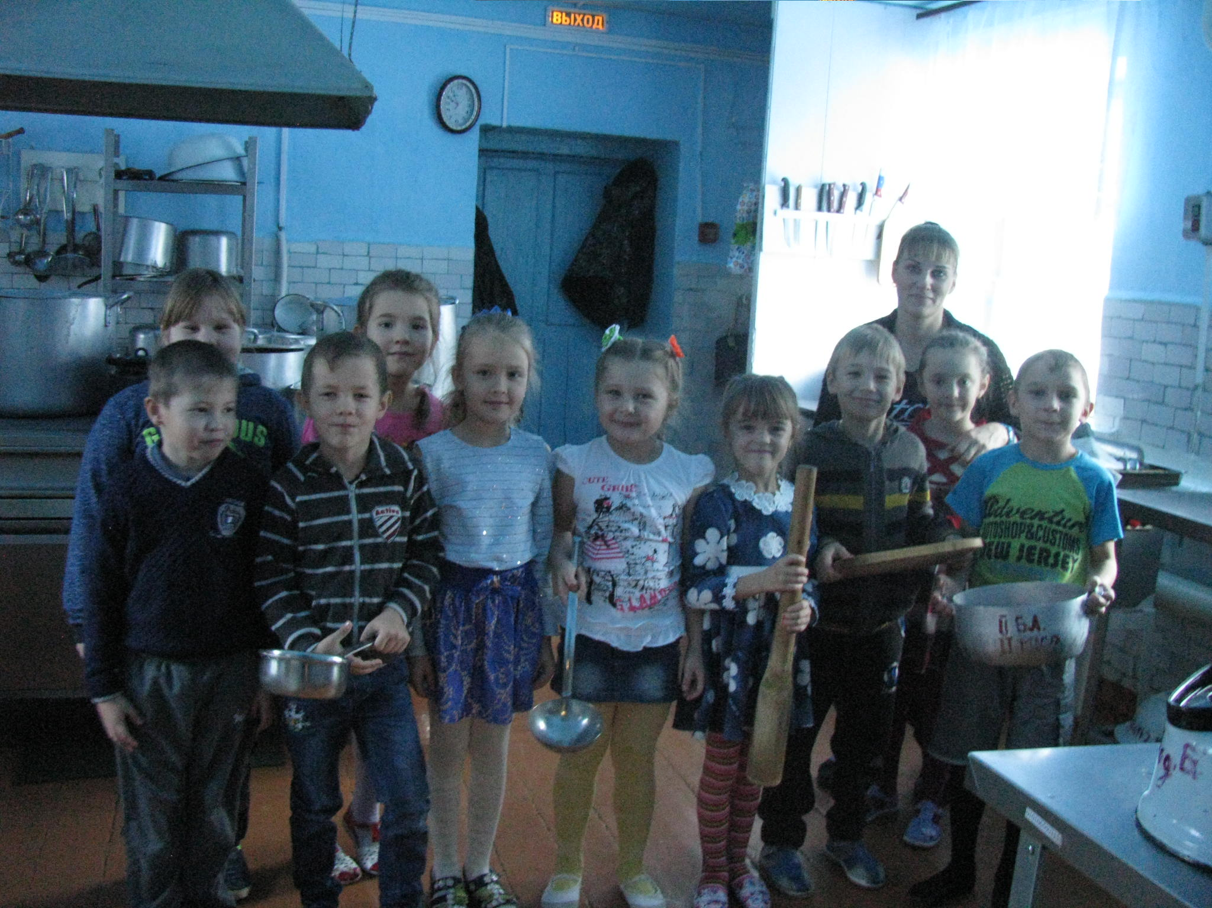

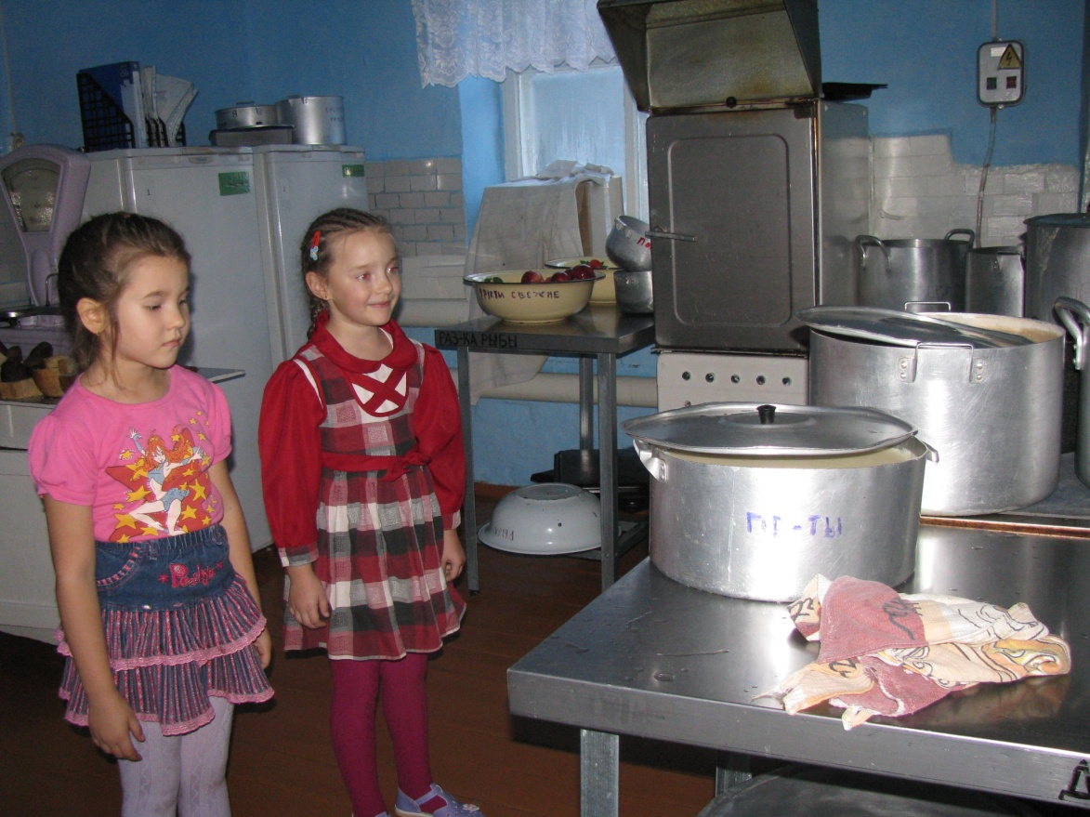
Коллективная работа
« Здоровые дети- здоровая планета»
"Живем не для того, чтобы есть, а едим для того, чтобы жить"
« Экономьте на питании – это худшая экономия на свете"

«Не садиться за стол, если на нем нет овощей.»

« He увлекаться углеводами: хлеб, картофель, сладости.»

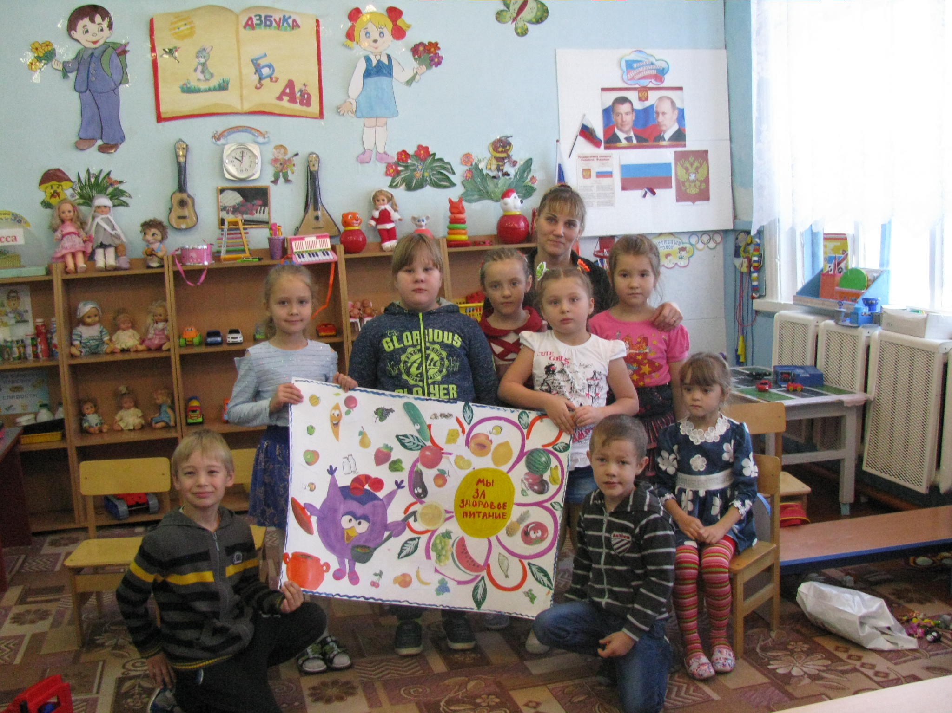

« Помощники чистоты» -для малышей.
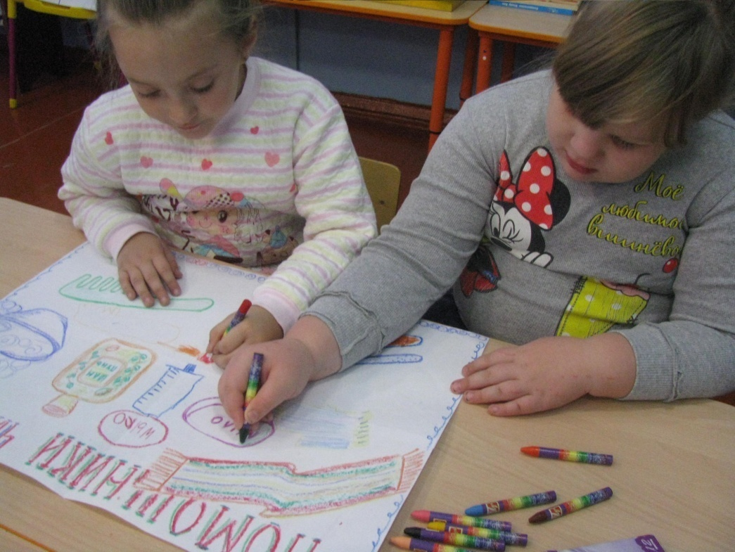

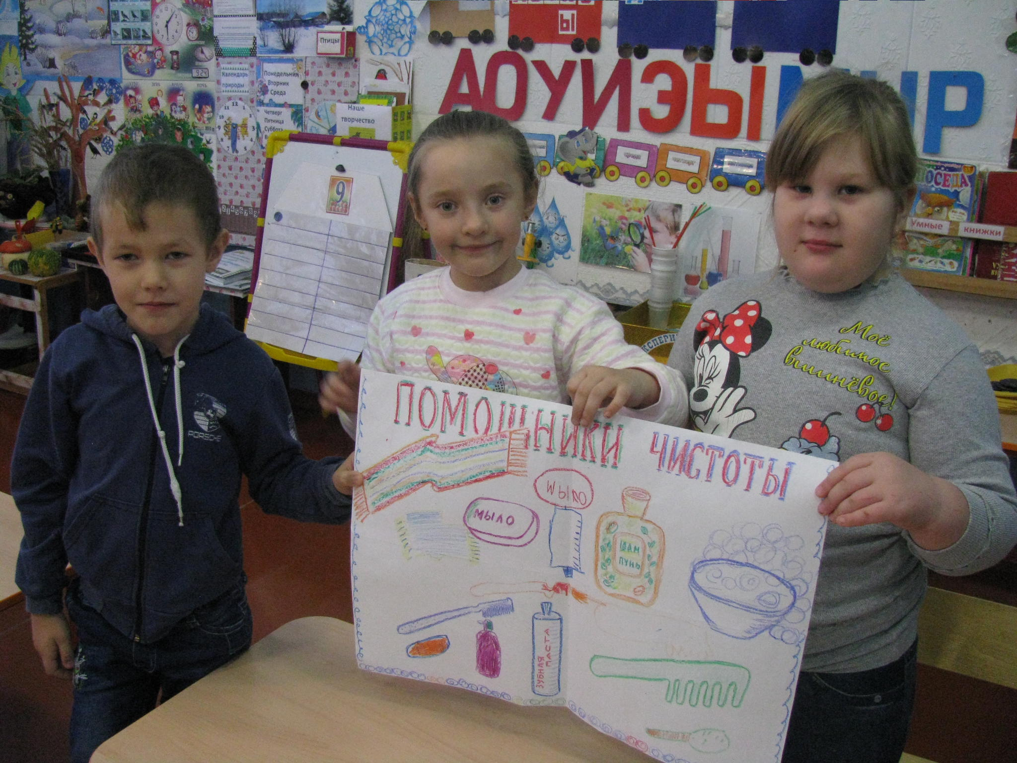

Подвижные игры
« У медведя в обору»
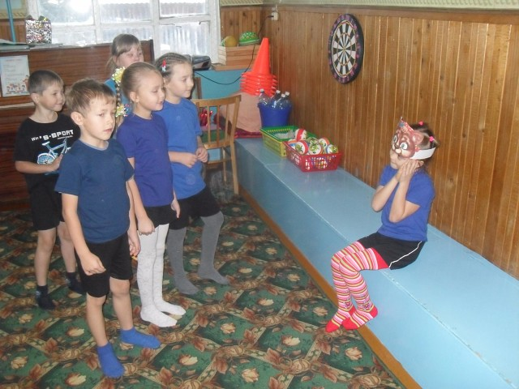
« Поймай ленточку»
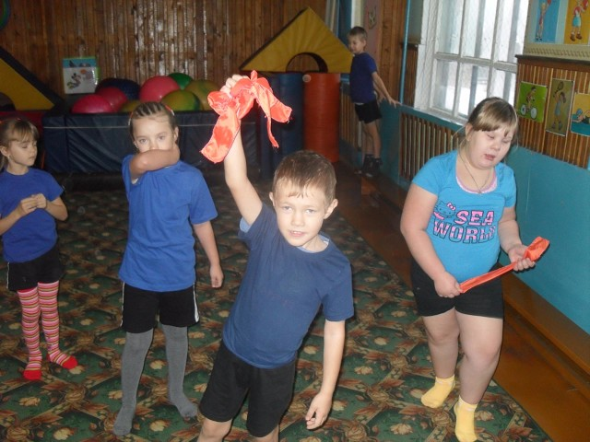

« Не оставайся на полу»
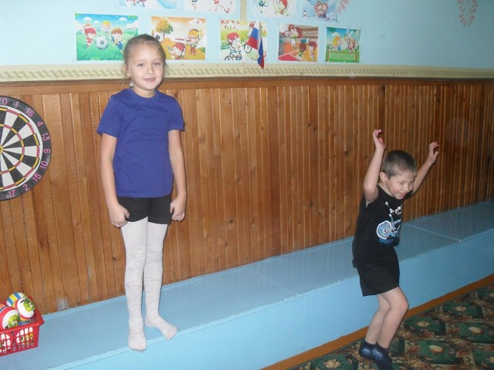

« Хитрая лиса»
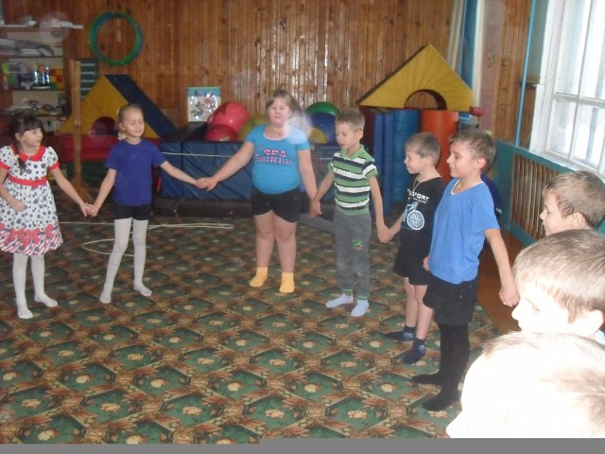

Соревнования с первоклассниками